导师简介
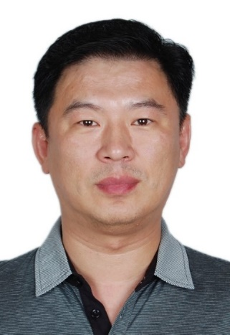 | 姓名 | 杨伟鹏 | 性别 | 男
 | 学历 | 研究生 | 职称 | 研究员
 | 导师类别 | 博士生导师 | 所属部门 | 新药研发中心
 | 研究方向 | 中药复方药效物质基础、作用机制和药代动力学 | 电子邮箱 | hrbywp@sina.com
导师简介 | 现担任中药研究所新药研发中心副主任，研究方向中药复方的物质基础、作用机理以及中药复方药代动力学研究。主持承担国家自然科学基金3项，国家重大新药创制项目1项，中医药行业专项1项，企业横向课题多项。发表文章50余篇，SCI收录3篇，参编著作4部。获北京市科技进步二等奖一次。已毕业硕士研究生6名，其中3人分获裴元植优秀硕士学位论文二、三等奖，在读3人。兼任中华中医药学会中药调剂与合理用药专业委员会常务委员、中国中药协会骨伤科药物研究专业委员会常务委员、中华中医药学会方剂分会委员。

